重庆市北碚区2019年指标到校考试
物 理 试 题
（分数：80分 时间：与化学共用120分钟 全卷共四个大题）
注意事项：
1.试题的答案书写在答题卡（卷）上，不得在试卷上直接作答。
2.作答前认真阅读答题卡（卷）上的注意事项。
3.考试结束，由监考人员将试题和答题卡（卷）一并收回。
4.全卷g=10N/kg，ρ水=1.0×10³kg/m³
一、选择题（本题共8小题，每小题只有一个选项符合题意，每小题3分，共24分）
1.下列物理量的估计，最接近实际的是
A. 一名中学生正常步行上楼的功率约为75W
B. 通常情况下骑自行车的速度约为100m/s
C. 人感觉舒适而温暖的室内温度是38 ℃
D. 手机正常通话时电流约为1 A
2.五千年的华夏文明，创造了无数的诗歌辞赋，我们在欣赏这些诗歌辞赋时，不仅要挖掘其思想内涵，还可以探究其中所描述的自然现象与物理规律，下面是某位同学对部分诗句中蕴涵的物理知识的理解。其中正确的是
A.“不敢高声语，恐惊天上人”---“高”是指声音的特征“音调”
B.“孤帆一片日边来”---“孤帆”的运动，是以江岸为参照物的
C.“人面桃花相映红”---桃花是光源，发出的红光映红了人的脸
D.“露似珍珠月似弓”---露实际是小水珠，是由冰熔化形成
3. 下列现象与物态变化的对应关系中，正确的是[来源:Zxxk.Com]
A. 烧水时壶嘴冒着“白气”----凝华
B. 用久了的灯泡钨丝变细----汽化
C. 在烈日下晾晒的湿衣服变干----升华
D. 加在饮料中的冰块逐渐变小----熔化
4. 家庭电路中有时会出现这样的现象；原来各用电器都在正常工作，当把手机充电器的插头插入插座时，家里所有的用电器都停止了工作，其原因可能是
A.这个插座的火线和零线原来就相接触形成了短路
B.插头与这个插座接触不良形成了断路
C.插头插入这个插座时，导致火线和零线相接触形成了短路
D.同时工作的用电器过多，导致干路电流过大，空气开关跳闸
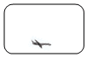
5. 我国自主研制的大飞机C919试飞期间，一伴飞飞机与C919朝同一方向沿直线匀速飞行，题图为伴飞飞机上的科研人员某时刻通过舷窗所看到的C919图景，已知伴飞飞机的速度比C919的大，则一段时间后科研人员看到的图景可能是

A. 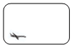 B. 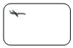C. 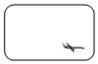D. 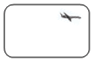
6. 为了提高行车的安全性，有的汽车装有日间行车灯，如图所示。当汽车启动时，S₁闭合，日间行车灯L₁，立即亮起，再闭合S₂，车前大灯L₂也亮起。图所示的电路图中符合这一情况的是
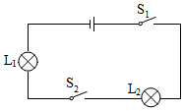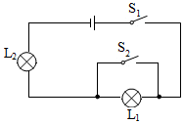
A B
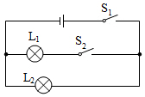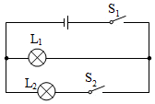
C D
7. 一物块轻轻放入盛满煤油的大烧杯中，静止后有160g煤油溢出；将其轻轻放入盛满水的大烧杯中，静止后有180g水溢出。已知煤油的密度是0.8×10³kg/m³，则物块在水中静止时的状态及物块的密度分别是
A.下沉，1.1×10³ kg/m³ B.漂浮，0.85×10³ kg/m³
C.悬浮，1.0×10³ kg/m³ D.漂浮，0.90×10³ kg/m³
8. 如图甲所示的电路中，电源电压保持不变，闭合开关S后，滑片P从b端移动到a端的过程中，电压表示数U与电流表示数I的关系图象如图乙所示，下列判断正确的是
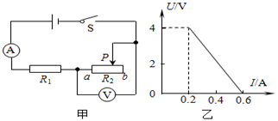
第8题图
A.电源电压为4V B. R₁电功率的最小值为0.4W
C. 电路总功率的最大值为2.4W D.R₂的最大阻值为10Ω
二、填空作图题（本题共6小题，第14小题作图2分，其余每空1分，共12分）
9. 郊游时，同学们看到：①水中的鱼；②中午树荫下的亮斑；③岸边树木花草在水中的“倒影“；④自己在阳光下的影子；⑤水底的奇石；⑥潭清疑水浅。上述现象中，属于光的直线传播的是______；属于光的折射现象的是______。
10. 农作物的秸秆可以回收加工制成秸秆煤。完全燃烧0.5kg的秸秆煤可放出______J的热量；若这些热量完全被质量为100kg，初温为20℃的水吸收，可使水温升高到______℃[已知q_{秸秆煤}=2.1×10⁷J/kg，C_{水}=4.2×10³J/（kg•℃）]。[来源:学科网]
11. 如图所示，开关S闭合后，发现A₁A₂两只电流表的指针恰好偏转到同一位置，若通过L₁的电流为0.8A，则电流表A₁示数是______A，电流表A₂示数是______A。
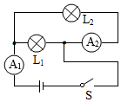 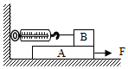 [来源:学科网]
第11题图 第12题图
12. 如图所示，在15N的水平拉力F作用下，木板A在水平地面匀速向右运动的过程中，物体B相对于地面静止，此时弹簧测力计的示数为3N，则B所受滑动摩擦力方向水平向______（选填“左”或“右”），A受到地面的摩擦力大小为______N。
13. 重庆长江索道被誉为万里长江第一条空中走廊，是解读“重庆特色”与“山城外型”的独特体验地。如遇有雾天气，如临仙境，给人带来美妙意景体验，如图所示。重庆长江索道采用单跨、双承载双牵引的四线往复式，直流电动机单机驱动，电动机功率2×250千瓦，主制动器采用液压盘形制动。索道全长 1166米，高度差47米，客厢容量80人，客箱总质量约9吨，运行时间约4分钟，日运客量1.05万 人 次。请结合文字与图片，找出一个与以上情景有关的物理信息，并指出对应的物理知识，不得与示例重复。
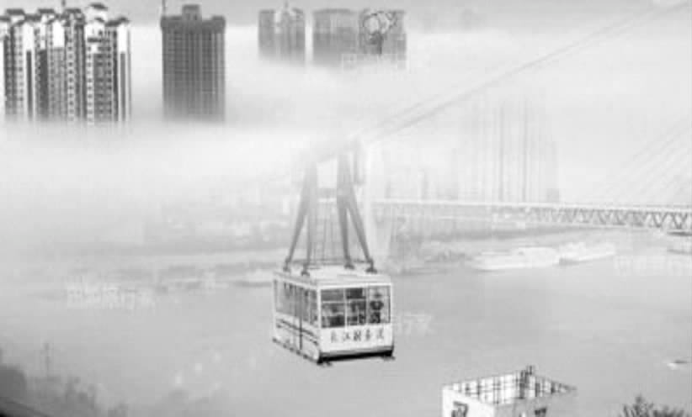
第13题图
示例：物理信息：主制动器采用液压盘形制动；
物理知识： 利用帕斯卡原理．
作答：物理信息：____________________；
物理知识：____________________．
14. 请按要求完成下列作图：
请根据小磁针静止时的情况，在图中给通电螺线管绕线，并给四条磁感线画上表示方向的箭头。
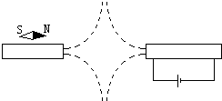
第14题图
三、实验探究题（本题共3小题，第15小题7分，第16小题7分、第17小题8分，共22分）
15. 如图所示，是小轩同学利用两支外形相同的蜡烛、透明玻璃板、木板、白纸和铅笔等器材“探究平面成像特点”的装置。
（1）为了便于观察，该实验最好在较 （选填“亮”或“暗”）的环境中进行。
（2）选取相同的蜡烛，是为了便于比较像和物体的 关系。
（3）无论怎样在桌面上移动蜡烛B，都无法使它与蜡烛A的像完全重合，出现这种情况的原因是 ，在玻璃板的后面放一个光屏，无论怎样移动光屏，都不能接收到蜡烛的像，再用木板紧贴玻璃板背面挡住玻璃板后的光，人眼在玻璃板前 （选填“能”或“不能”）看见蜡烛A的像。
（4）根据平面镜成像的特点可判断，身高1.7的人，站在镜前5m处，他在镜中所成的像到他的距离是 m：当他远离平面镜时像的大小 （选填“变大”“变小”或“不变”）。
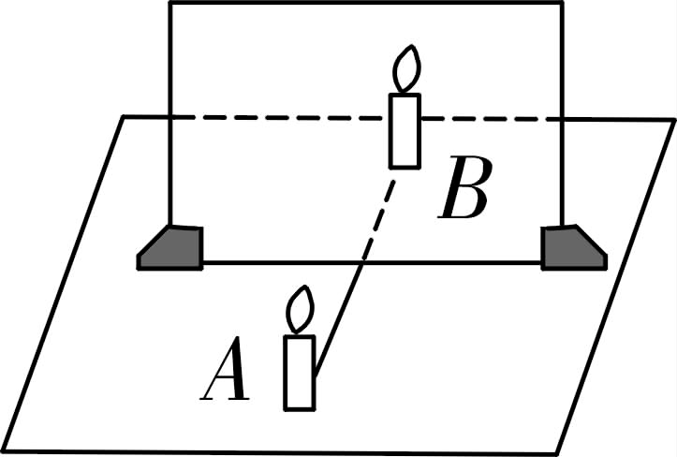
第15题图
16. 在测量额定电压为3.8V的小灯泡电阻的实验中，电源电压恒为6V。
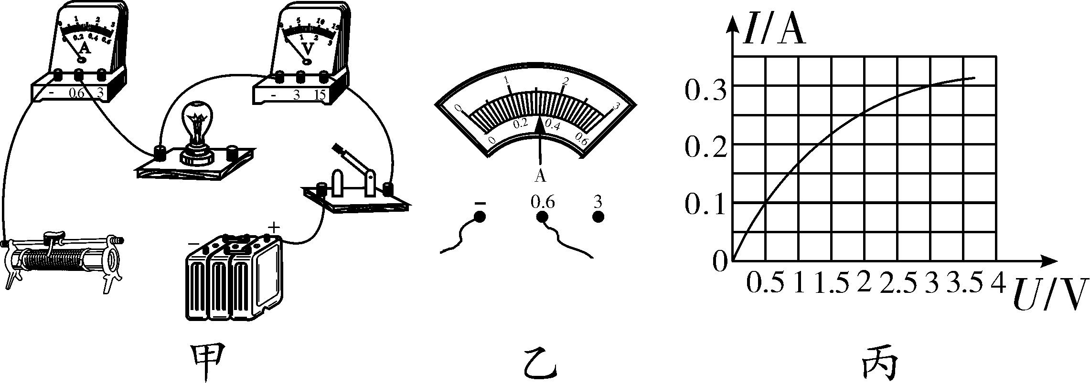
第16题图
（1）小明连接如图甲的电路，请用笔画线代替导线，将图甲中电路连接完整（连线时导线不允许交叉）。
（2）实验过程中，发现闭合开关后灯泡不亮，电压表无示数 ，电流表有示数，则原因可能是 。
（3）电路完善后，调节滑动变阻器的滑片P，当电压表的示数为3.8V时 ，电流表示数如图乙，其示数为A，此时小灯泡的电阻为 Ω（保留小数点后一位），额定功率为 W。
（4）在提供的滑动变阻器中，分别有规格为A（5 Ω，2A）、B（20 Ω，,1A）、C（100Ω,0.1A ），则应选择 （选填“A”“B”或 “ C”）。
（5）小明同学多次移动滑动变阻器的滑片P，记下多组对应的电压表和电流表的 数，并绘制成如图丙的图象，通过图象可以发现灯丝的电阻是变化的，这一现象表明：灯丝的电阻随温度的升高而 （选填“增大”“不变”或“减小”）。
17.老师鼓励小明和小红利用桌子上现有的器材：天平、砝码、烧杯、足量的水、胶头滴管测量石块的密度，他们经过思考，进行如下的实验操作：
（1）小明把天平放在水平桌面上，调节平衡螺母，使天平平衡。小红认为此操作有误，错误是 。
（2）用调节好的天平称石块的质量，右盘中的砝码和标尺上的游码如图甲所示，则石块的质量为 g。
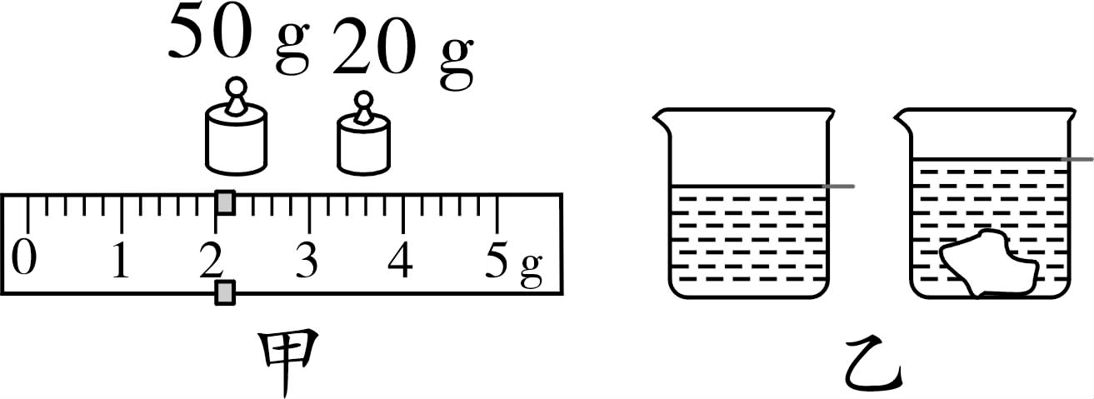
第17题图
（3）为了测石块体积，他们进行了如图乙所示的实验操作：
a .在烧杯中装适量水， 并在水面的位置做好标记，用天平测出烧杯和水的总质量为103g；
b. 将石块放入装水的烧杯中，倒出超过标记处的水，并用胶头滴管使水面恰好在标记处，测出此时烧杯、水 、石块全部的质量为145g；
c. 石块的体积为 cm³；
d.通过计算得出石块的密度为 kg/m³。
（4）实验结束后，他们进行讨论 ：若b操作中倒出水后，水面低于标记处 ，这样的情况下测出石块的密度值将 （选填“偏大”或“偏小”）。
（5）在这个实验中，若把天平换成另一种测量工具———弹簧测力计，利用其 余部分器材，也可以测出石块的密度。 请完成实验操作的步骤，并写出石块密度的表达式。 实验步骤：
①用细线把石块悬挂在弹簧测力计的挂钩上，测得石块的重力为G；
② ；
③石块密度的表达式 ： （用所测物理量的字母表示 ，水的密度为ρ水）。
四、论述计算题（本题共3小题，第18小题6分，第19小题8分，第20小题8分，共22分，解答时应写出必要的文字说明、方程式和重要的演算步骤，只写出最后结果的不得分）
18.外卖小哥的忙碌也体现了现代生活的节奏。若摩托车自身质量为150kg，静止时总着地面积约为240cm²，摩托车牵引力的功率为21kw，某次订单他要把外卖从万达广场送到6km远的西南大学附属小学，若始终以18km/h的速度匀速行驶，求：
（1）在这个过程中摩托车牵引力的大小；
（2）在这个过程中摩托车的牵引力做的功。

19. 如图所示，用质量分布均匀的刚性板AB做成
杠杆，O为支点 ，OA=OB=2m，地面上一质量为2kg，边长为10cm的实心正方体铁块M用一不可伸长的轻质细线系于OB的中点C处，此时AB恰好静止于水平位置，且细线恰好被拉直，细线能承受的最大拉力为14N现将小
滑块P（小滑块的大小不计）放在O点的正上方的板上，对P施加F=2N的水平向左的推力，使P沿OA向左做匀速直线运动，测得小滑块P向左移动0.4m
时，绳子对C点的拉力为8N。（g=10N/kg）求：
（1）小滑块P的质量；
（2）小滑块P向左移动过程中最多要克服摩擦力做多少功？[来源:学|科|网Z|X|X|K]
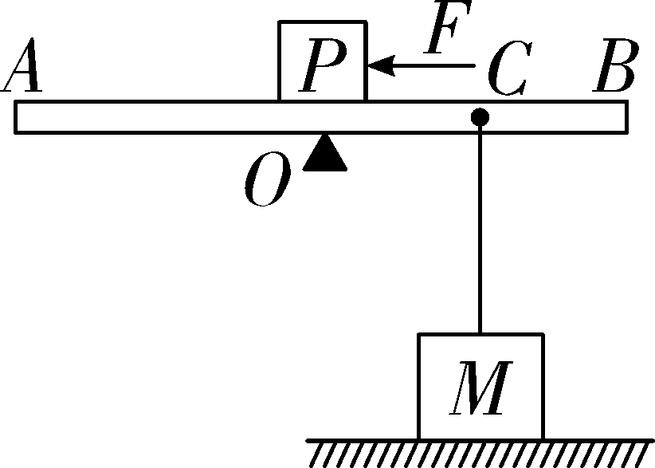

20.如图甲所示为一款双控温多功能家用涮烤两用分体电火锅，该电火锅的部分参数如下表所示。该锅可实现火锅、烧烤同时进行，也可以分开控制。其部分简化电路如图乙所示，开关 S₁控制中央汤锅的加热，S₂控制左右两侧的烧烤盘，R₁为电加热丝，R₀在加热板外侧，为调温电阻。
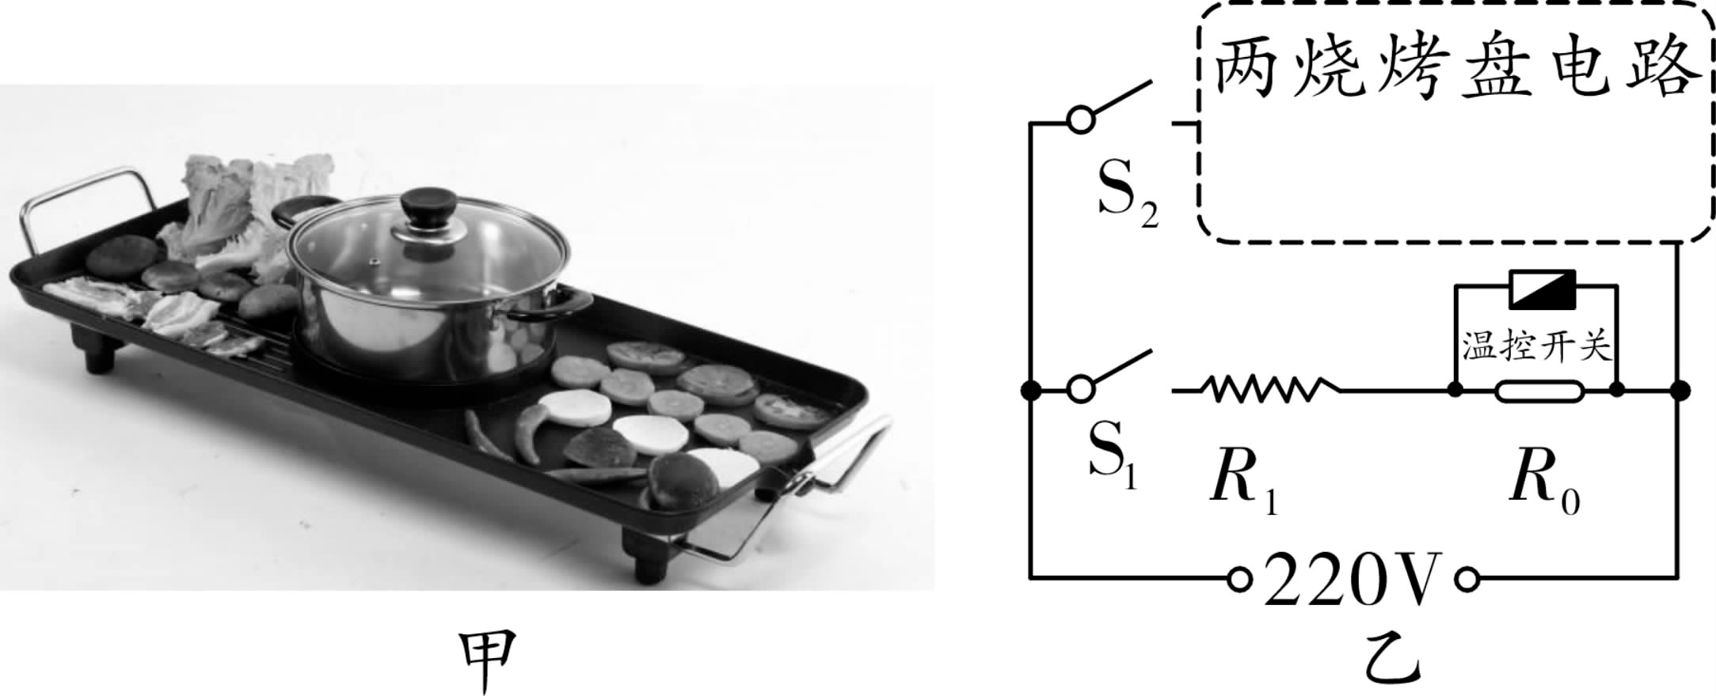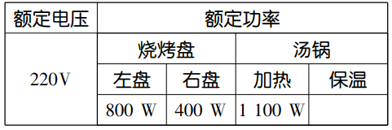
（1）分析电路图可知，当开关S₁接通 ，温控开关闭合时，汤锅处于 （选填“加热”或“保温”）状态，在实际使用中，左右两侧的电热烧烤
盘可以同时工作也可以独立工作 ，左右两侧的电热烧烤盘是 （选填“并联”或 串联”）的。
（2）汤锅加热状态正常工作时，通过R₁的电流为多少？一个标准大气压下，加热状态时，将汤锅中2kg水由20℃加热到100℃，用时14分钟，求该电热丝加热状态时的效率？（计算结果保留三位有效数字）［ c水 =4.2×10³J/（kg·℃）］
（3）若R₀的电阻为56Ω，则汤锅保温挡时1s消耗的电能是多少？

重庆市北碚区2019年指标到校考试
物理答案解析及评分标准
试卷分数：及格分48分，优分72分，命题预估平均分33分
一、选择题（24分）
1.A …………3分
2.B …………3分
3.D …………3分
4.C …………3分
5.A …………3分
6.D …………3分
7.D …………3分
8.B …………3分

二、填空作图题（12分，每空1分，14题2分）
9. ②④ ； ①⑤⑥
10. 1.05×10⁷ ； 45
11. 1 ； 0.2
12. 右 ； 12
13.物理信息：如遇有雾天气 ，如临仙境 ；
物理知识：雾是水蒸气液化形成的 ．
14.[来源:学科网]
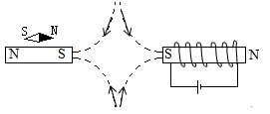

三、实验探究题（22分）
15. （1） 暗
（2） 大小 （ 3） 玻璃板未与水平桌面垂直放置 ； 能
（ 4） 40 ；不变
16. （ 1） 如答图所示
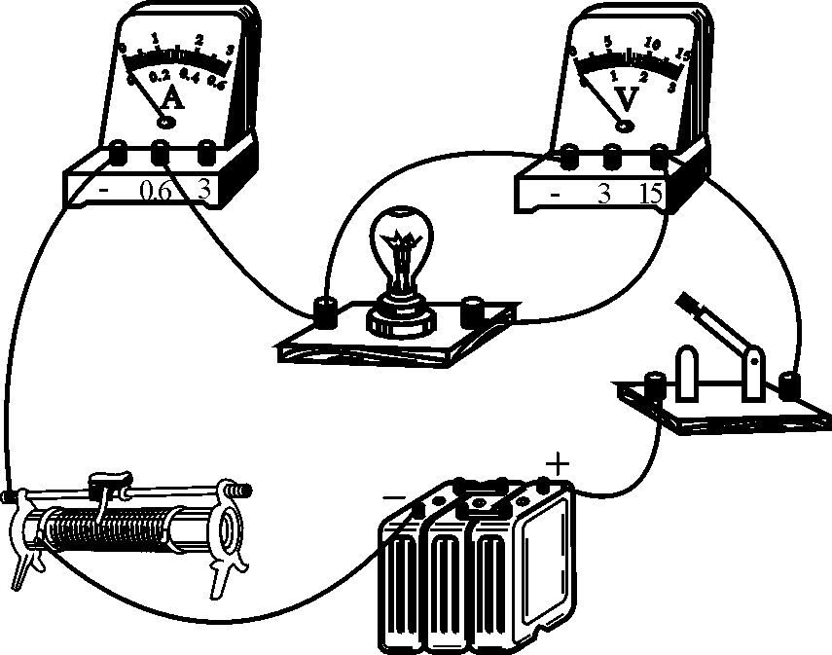
（2）小灯泡短路 （ 3）0.32 ；11.9 ；1.216
（4）B （ 5）增大
17. （1）没有将游码拨至标尺左端零刻度线处
（2 ）72 ； （3） 30 2.4×103
（ 4） 偏小
（5） 将挂好的石块浸没在烧杯中的水里 ，测得弹簧测力计的拉力为 Ｆ
（ ６） ρ ＝ Ｇ ；Ｇ － Ｆ ρ水

四、计算题（22分）
18.
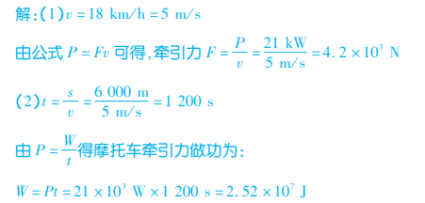
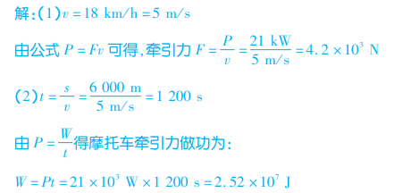

19.
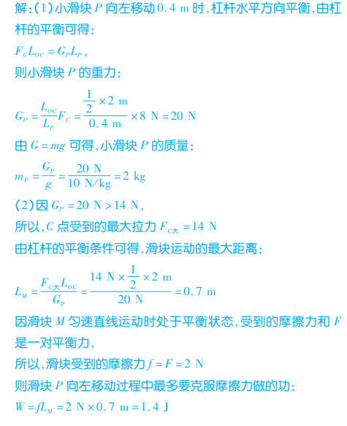

20.
